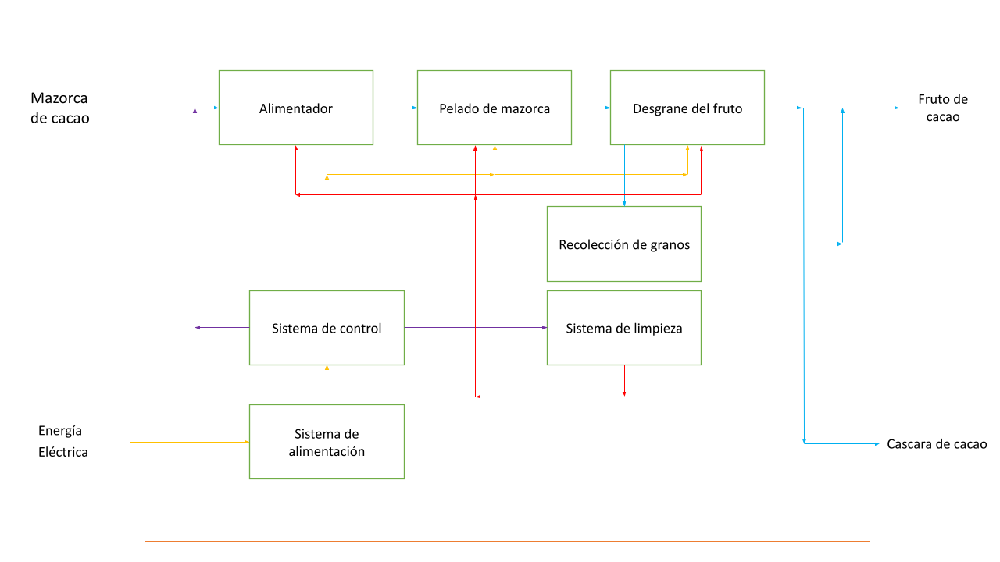

* **Alimentador:**
* Embudo.
* Rodillo.
* **Pelado de la mazorca:**
* Disco de presión.
* Motor AC.
* **Desgrane del fruto.**
* Tambor rotativo de separación.
* Motor AC.
* **Sistema de alimentación:**
* Fuente de alimentación AC.
* Relés.
* **Sistema de control:**
* Panel de encendido y apagado.
* **Sistema de limpieza:**
* Agua.
* Manguera de presión.
* **Recolección de granos:**
* Embudo.
* Canasta de depósito.